Shilluetta Cristyani

40011423650317

H

Tugas 2

Langkah 1

Membuat database perusahaan yang memiliki tiga tabel (produksi, persediaan, penjualan) lengkap dengan strukturnya.

Berikut adalah desain untuk database perusahaan sederhana yang terdiri dari tiga tabel: **Produksi**, **Persediaan**, dan **Penjualan**. Struktur ini mencakup atribut kunci primer dan kunci asing yang menghubungkan ketiga tabel ini.

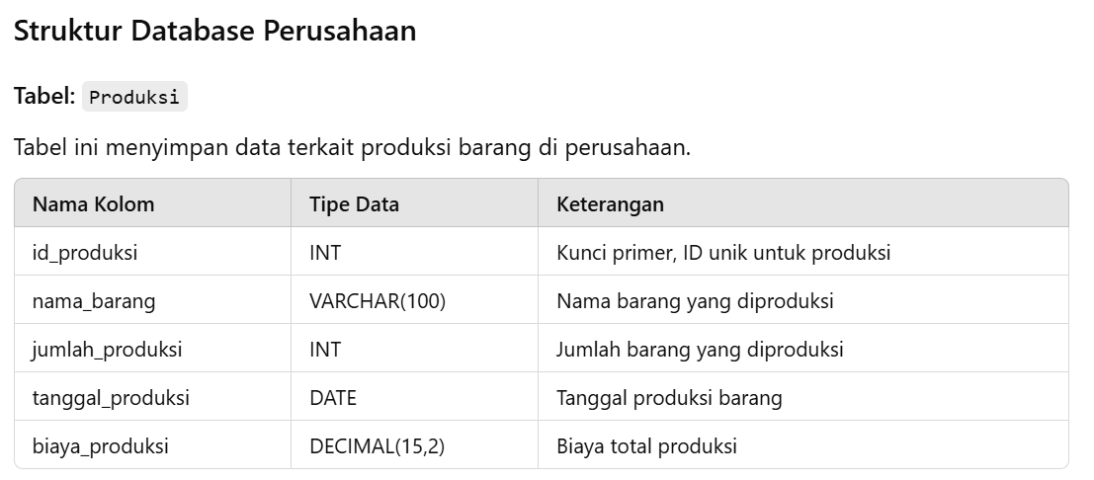

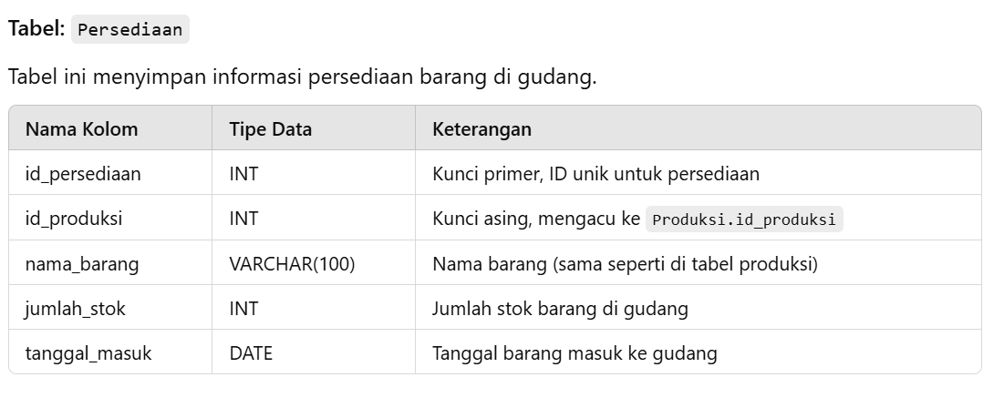

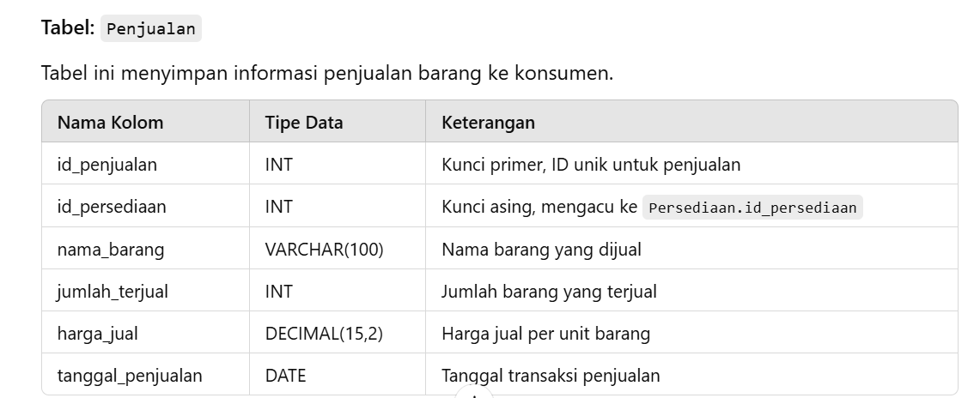

**Relasi Antar Tabel**

* **Produksi ke Persediaan**: id_produksi di tabel Produksi adalah kunci asing di tabel Persediaan.
* **Persediaan ke Penjualan**: id_persediaan di tabel Persediaan adalah kunci asing di tabel Penjualan.

**Contoh SQL untuk Membuat Tabel**

sql

Copy code

CREATE TABLE Produksi (

id_produksi INT PRIMARY KEY,

nama_barang VARCHAR(100),

jumlah_produksi INT,

tanggal_produksi DATE,

biaya_produksi DECIMAL(15, 2)

);

CREATE TABLE Persediaan (

id_persediaan INT PRIMARY KEY,

id_produksi INT,

nama_barang VARCHAR(100),

jumlah_stok INT,

tanggal_masuk DATE,

FOREIGN KEY (id_produksi) REFERENCES Produksi(id_produksi)

);

CREATE TABLE Penjualan (

id_penjualan INT PRIMARY KEY,

id_persediaan INT,

nama_barang VARCHAR(100),

jumlah_terjual INT,

harga_jual DECIMAL(15, 2),

tanggal_penjualan DATE,

FOREIGN KEY (id_persediaan) REFERENCES Persediaan(id_persediaan)

);

Desain ini memastikan integritas data antara tabel produksi, persediaan, dan penjualan, sehingga data setiap tahapan (produksi, persediaan, dan penjualan) bisa dilacak dengan jelas dan konsisten.

Langkah 2

Membuat primary key dari tiga tabel diatas yang bisa berinteraksi satu sama lain.

Untuk memastikan ketiga tabel (**Produksi**, **Persediaan**, dan **Penjualan**) dapat berinteraksi secara konsisten, diperlukan sistem kunci yang saling terkait. Berikut adalah desain yang dapat digunakan untuk integrasi yang lebih baik:

1. **Primary Key** (Kunci Primer) pada tabel **Produksi** adalah id_produksi, yang menjadi acuan utama untuk setiap data produksi barang.
2. **Foreign Key** (Kunci Asing) pada tabel **Persediaan**:
   * id_produksi sebagai **Foreign Key** dari **Produksi**, memungkinkan setiap entri di tabel **Persediaan** mengaitkan stok barang dengan batch produksinya.
   * Primary Key id_persediaan pada tabel **Persediaan** tetap unik untuk mengidentifikasi setiap stok.
3. **Foreign Key** pada tabel **Penjualan**:
   * id_persediaan sebagai **Foreign Key** dari **Persediaan** sehingga setiap transaksi penjualan mengacu pada barang yang tersedia di stok.
   * Primary Key id_penjualan di tabel **Penjualan** sebagai ID unik untuk mengidentifikasi setiap transaksi penjualan.

Dengan skema di atas, berikut adalah penjelasan alur interaksi:

* **Produksi ke Persediaan**: Tabel **Persediaan** menggunakan id_produksi untuk memastikan setiap entri stok mengacu pada barang hasil produksi tertentu.
* **Persediaan ke Penjualan**: Tabel **Penjualan** menggunakan id_persediaan untuk mengaitkan setiap transaksi penjualan dengan stok barang tertentu di gudang.

### Contoh SQL dengan Interaksi Kunci

### CREATE TABLE Produksi (

### id_produksi INT PRIMARY KEY,

### nama_barang VARCHAR(100),

### jumlah_produksi INT,

### tanggal_produksi DATE,

### biaya_produksi DECIMAL(15, 2)

### );

### CREATE TABLE Persediaan (

### id_persediaan INT PRIMARY KEY,

### id_produksi INT,

### nama_barang VARCHAR(100),

### jumlah_stok INT,

### tanggal_masuk DATE,

### FOREIGN KEY (id_produksi) REFERENCES Produksi(id_produksi)

### );

### CREATE TABLE Penjualan (

### id_penjualan INT PRIMARY KEY,

### id_persediaan INT,

### nama_barang VARCHAR(100),

### jumlah_terjual INT,

### harga_jual DECIMAL(15, 2),

### tanggal_penjualan DATE,

### FOREIGN KEY (id_persediaan) REFERENCES Persediaan(id_persediaan)

### );

### Contoh Interaksi Data

1. **Produksi**: id_produksi dibuat untuk setiap batch produksi.
2. **Persediaan**: Setiap stok barang yang berasal dari id_produksi tertentu disimpan di tabel **Persediaan**.
3. **Penjualan**: Setiap transaksi penjualan diambil dari stok id_persediaan yang sudah tersedia.

Dengan desain ini, data produksi, persediaan, dan penjualan dapat saling terhubung dan melacak asal serta pergerakan barang di dalam sistem.

Langkah 3

Membuat tabel diawal menjadi tabel excel 20 baris (produksi, persediaan, penjualan).

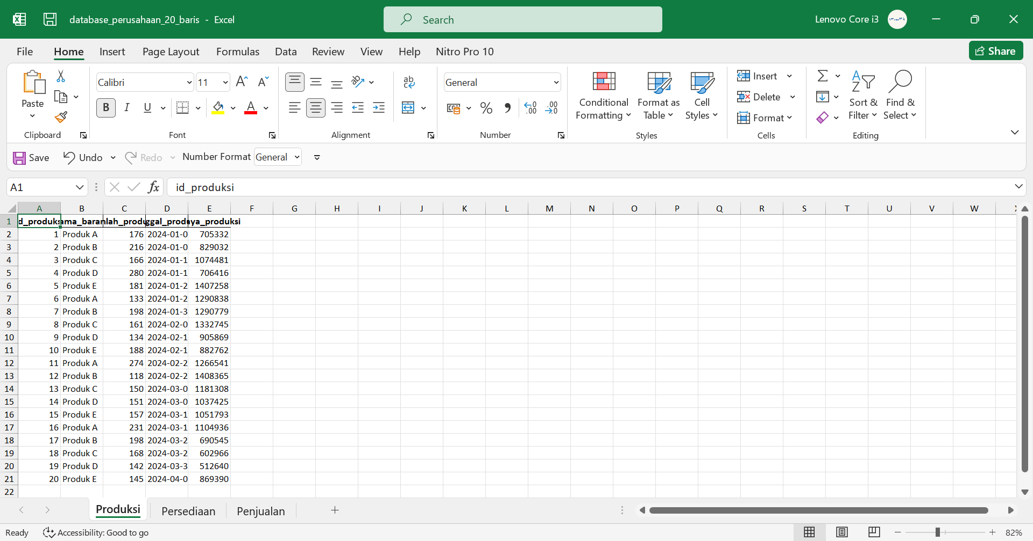

Langkah 4

Tabel tersebut diubah dari excel menjadi csv.

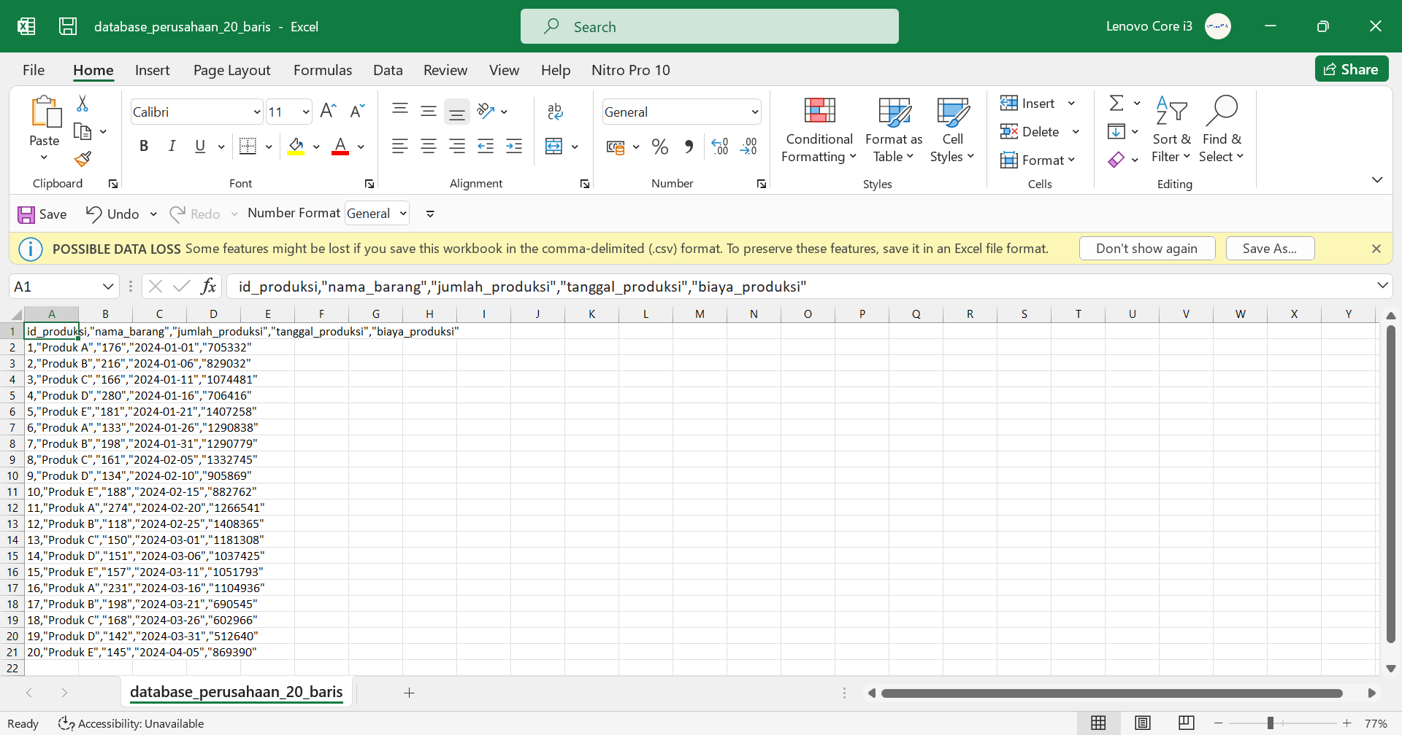

Langkah 5

Menyuruh ChatGPT carikan penjualan produksi yang tertinggi dari tanggal 1 januari sampai februari dengan kode id produksi yang genap.

Langkah 6

Masuk kedalam BigQuery.

